22.11.2016 відбулося засідання круглого столу «STEM-освіта на Дніпрі: можливості та перспективи» в КВНЗ ДОІППО.

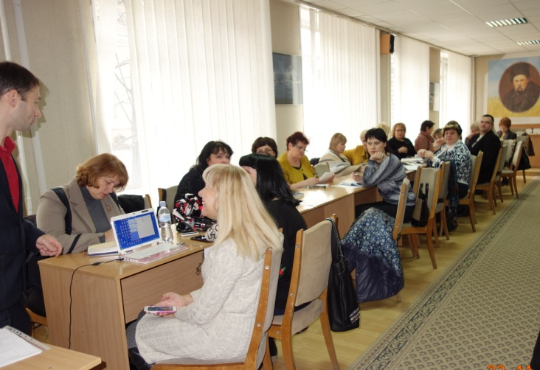
22.11.2016 відбулося засідання круглого столу «STEM-освіта на Дніпрі: можливості та перспективи» в КВНЗ ДОІППО.
У роботі круглого столу взяли участь 14 представників м.Дніпро.
Досвідом своєї роботи поділилися:
Рогожнікова О.В., вчитель хімії КЗО «СЗШ № 69» ДМР;
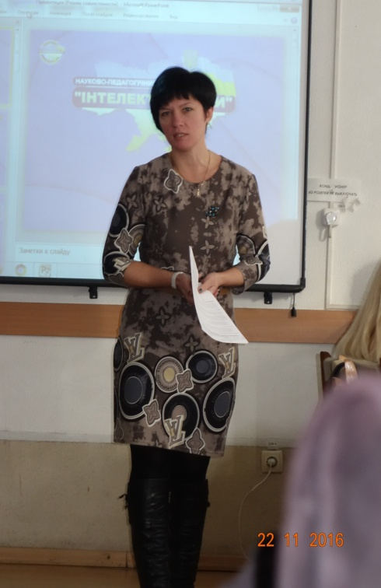
Безрук Т.І., вчитель інформатики КЗО «СЗШ№31» ДМР.
Під час обговорення ділові пропозиції щодо втілення STEM-освіти в навчальні заклади надала методист методичного центру управління освіти департаменту гуманітарної політики І.М.Бойко.
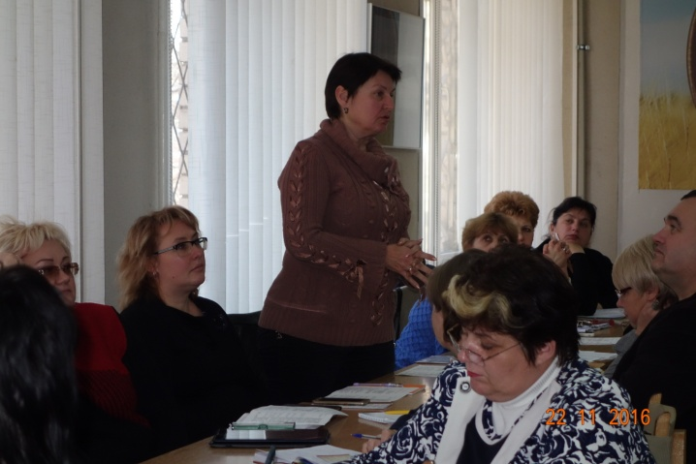
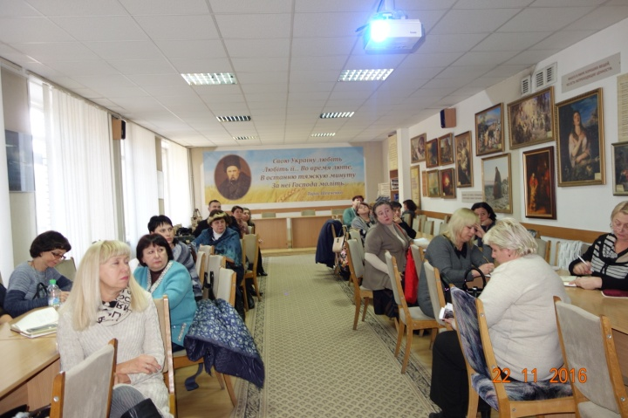
Після закінчення роботи круглого столу відбулося засідання творчої групи, до складу якої ввійшли представники методичного центу та навчальних закладів м.Дніпро.

Детальна інформація про «STEM-освіту» висвітлено на сайті: http://www.imzo.gov.ua/stem-osvita/

Методист МЦ – Т.П.Устінова

